ICS 59.080.40；
G 42

中华人民共和国国家标准
GB/T20027.2—XXXX/ISO3303-2：2012
代替 GB/T 20027-2005

橡胶或塑料涂覆织物 破裂强度的测定 第2部分：液压法
Rubber- or plastics-coated fabrics — Determination of bursting strength Part 2: Hydraulic method
(ISO3303-2:2012,IDT)
（征求意见稿）

2017- XX - XX发布
2017- XX - XX实施


前 言
GB/T 20027《橡胶或塑料涂覆织物破裂强度的测定》分为两个部分：
—— 第1部分：钢球法；
—— 第2部分：液压法。
本部分为GB/T 20027的第2部分。
本部分按照GB/T 1.1-2009给出的规则起草。
本部分部分代替GB/T 20027-2005《橡胶或塑料涂覆织物 破裂强度的测定》，与GB/T 20027-2005相比，主要技术变化如下：
—— 适用范围做了一定调整，删除了方法A；
—— 在范围里重新规定了液压方法中的两种试验方法，方法A和方法B（见第1章）；
—— 增加了原理（见第3章）；
—— 重新规定了两种试验装置（见第4章）；
—— 增加了校准要求（见第5章）；
—— 修改了试样制备的要求（见第7章，2005年版的第5章）；
—— 修改了试验过程的要求（见第10章，2005年版的第8章）；
—— 修改了试验报告的内容（见第11章，2005年版的第9章）。
本部分使用翻译法等同采用ISO 3303:2-2012《橡胶或塑料涂覆织物 破裂强度的测定 第2部分：液压法》。
与本部分中规范性引用的国际文件有一致性对应关系的我国文件如下：
—— GB/T 24133-2009 橡胶或塑料涂覆织物调节和试验的标准环境（ISO 2231:1989，IDT）
本部分由中国石油和化学工业联合会提出。
本部分由全国橡胶与橡胶制品标准化技术委员会涂覆制品分技术委员会（SAC/TC35/SC10）归口。
本部分起草单位：沈阳橡胶研究设计院有限公司。
本部分主要起草人： 。
本部分所代替标准的历次版本发布情况为：
—— GB/T 20027-2005。

引 言
涂覆织物的破裂强度常作为测定材料的多向模数的一个量值，而不像拉伸性能那样只能提供涂覆织物在一个平面上的强度。另外，破裂强度试验更适用于试验有收缩倾向的材料，例如以针织物为骨架材料的涂覆织物。
ISO 3303的本部分描述的试验，使用了一种橡胶薄膜，是破裂试验较通用的一种试验方法，这种试验方法更适用于质量较轻和处于中等范围的涂覆织物；同时规定了可以使用两种孔径规格的商业化试验仪，但由不同试验仪测得的结果可能没有可比性。

橡胶或塑料涂覆织物 破裂强度的测定
第2部分：液压法
- 范围
本部分规定了测定橡胶或塑料涂覆织物破裂强度的试验方法，使用两种用液压方法操作的隔膜破裂试验仪，规定为方法A和方法B。方法A的试验仪器适用于破裂强度在350kPa～5500kPa范围内的材料；方法B的试验仪器适用于破裂强度在70kPa～1400 kPa范围内的材料。
- 规范性引用文件
下列文件对于本文件的应用是必不可少的。凡是注日期的引用文件，仅所注日期的版本适用于本文件。凡是不注日期的引用文件，其最新版本（包括所有的修改单）适用于本文件。
ISO 2231 橡胶或塑料涂覆织物调节和试验的标准环境
- 原理
试样边缘能被上、下夹板牢固地夹紧。下夹板下面安装一个橡胶薄膜，在薄膜下的空腔内以恒定速度注入液体，使薄膜逐渐延伸膨胀凸起，并与试样接触，给试样施加压力。记录试样破坏时流体的压力和薄膜凸起的高度。
- 试验装置
  - 试验机，A型试验机（见4.1.1）或B型试验机（见4.1.2）。依据材料的破裂强度规格决定使用某一类型的试验机，建议供需双方在使用试验机的类型上达成一致，因为一种类型试验机的试验结果与另一种类型试验机的试验结果没有可比性。
    - A型试验机（见图1），测量范围为350kPa～5500kPa，试验机各组件在4.1.1.1至4.1.1.3中规定。

4.1.1.1 夹具装置，用于牢固地夹紧试样，两个平行的环形夹板平面之间能均匀加载，夹板表面应光滑（但不抛光），具有如图1所示的凹槽，并规定夹具装置的尺寸。夹板上有一个锁紧装置或类似的装置夹紧夹板，以确保夹紧压力分布均匀。在承受试验的负荷时，两夹紧面的圆孔应保持在同一轴线上，同心度应在0.25mm以内，夹紧表面应是平整和平行的。

4.1.1.2 橡胶薄膜，形状为圆形，天然或合成橡胶制成。在测试开始之前被牢固地夹紧，要求薄膜上表面相对于下夹具的上表面应凹进5.5mm。橡胶薄膜的材质和构造应在施加压力时，确保薄膜凸起要超出下夹具的上表面，凸起高度如下：

—— 凸起高度10mm±0.2mm，压力范围：170kPa～220kPa；

——凸起高度18mm±0.2mm，压力范围：250kPa～350kPa。

薄膜在使用中应定期检查，当凸起高度的不能满足要求时应予以更换。

4.1.1.3 液压系统，从薄膜的内侧增加液压压力，直至试样破裂。压力由电机驱动活塞在薄膜内表面推动适当的液体产生，所选液体与薄膜材料兼容（例如，纯甘油、低粘度的硅油或含乙二醇的缓蚀剂）。液压系统和所使用的液体应无气泡。液体流速为170ml/min±20ml/min。
单位为毫米
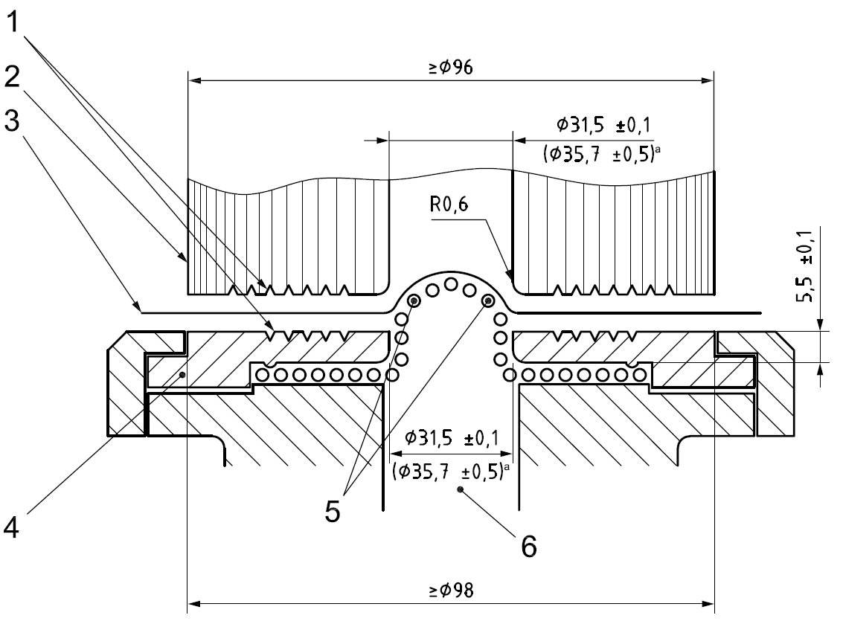
说明：
1 —— 连续螺旋60°V形槽或一组同心的60°V形槽；
2 —— 上夹板；
3 —— 试样；
4 ——下夹板；
5 —— 橡胶薄膜；
6 —— 压力室。
a 在EN 12332-2中，通过上、下夹板的圆柱孔的直径为35.7mm，夹持面积为10cm²。
图1 A型试验机
    - B型试验机（见图2），测量范围为70kPa～1400kPa，试验机各组件在4.1.2.1至4.1.1.3中规定。
4.1.2.1 夹具装置，用于牢固地夹紧试样，两个平行的环形夹板平面之间能均匀加载，夹板表面应光滑（但不抛光），具有如图1所示的凹槽，并规定夹具装置的尺寸。夹板上有一个锁紧装置或类似的装置夹紧夹板，以确保夹紧压力分布均匀。在承受试验的负荷时，两夹紧面的圆孔应保持在同一轴线上，同心度应在0.25mm以内，夹紧表面应是平整和平行的。
4.1.2.2 橡胶薄膜，形状为圆形，天然或合成橡胶制成，厚度为0.86mm±0.06mm，在测试开始之前被牢固地夹紧，要求薄膜上表面相对于下夹具的上表面应凹进3.5mm。橡胶薄膜的材质和构造应是在施加30kPa±5kPa压力时，确保薄膜凸起超出下夹具的上表面9.0mm±0.2mm。
薄膜在使用中应定期检查，当凸起高度不能满足要求时应予以更换。
单位为毫米
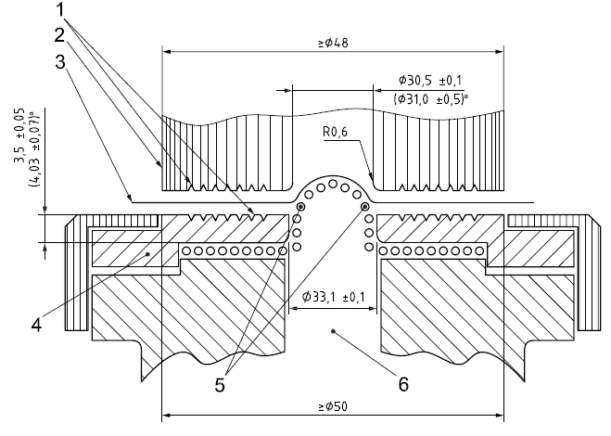
说明：
1 —— 连续螺旋60°V形槽或一组同心的60°V形槽
2 —— 上夹板
3 —— 试样
4 —— 下夹板
5 —— 橡胶薄膜
6 —— 压力室
a 括号内给出的是市面上可采购到的其他试验机的尺寸（见引言第二段）。
图2 B型试验机
4.1.2.3 液压系统，从薄膜的内侧增加液压压力，直至试样破裂。压力由电机驱动活塞在薄膜内表面推动适当的液体产生，所选液体与薄膜材料兼容（例如，纯甘油、低粘度的硅油或含乙二醇的缓蚀剂）。液压系统和所使用的液体应无气泡。液体流速为95ml/min±5ml/min。
4.2 用于测量破裂强度的压力测量系统，可显示液压增加值，所示最大液压压力在真实峰值压力的±3%以内。
5 校准
在初次使用前应根据制造商提供的说明书进行校准，随后应经常校准，以保证规定的精确度。
6 取样
样品应尽可能代表整批交付的货物。
7 试样的制备
7.1 在样品的有效宽度（见注）内裁取5个试样，并至少离开样品端部1m。每个试样应有足够的尺寸确保被试验机夹板坚固地夹紧。每个试样的短边应至少比圆形夹板的外径大12mm。另外，也可在样品的幅宽范围内规定的部位进行试验，注意避开已经试验过的区域至少20mm。

注：有效宽度的定义在ISO 2286-1中给出。即指不包括布边，性能一致、表面均匀、无不可接受的缺陷的宽度。

7.2 试验前应与有关各方协商确定是涂覆织物哪一面做试验，如果在相反的表面做试验，结果可能会不同。
- 从制造到试验的时间间隔

8.1 对于所有试验，从制造到试验的最短时间为16h。

8.2 对于非成品试验，从制造到试验的最长时间为4星期。而对要求比对的鉴定试验，应尽可能以相同的时间间隔进行。
  - 对于成品试验，只要有可能，从制造到试验之间的时间不应超过3个月。在其他情况下，试验应在用户收到产品后2个月内进行。

9 试样的调节
将试样在ISO 2231规定的一种标准试验环境下进行调节。
当要求测定湿材料的性能时，要将试样在选定的标准温度下在含体积分数为1%乙醇的蒸馏水中浸泡24h。从蒸馏水中取出之后，立即把试样放在两张吸纸之间吸干，然后立即开始试验。
10 试验程序
10.1 通过输入液体到压力室，对橡胶薄膜增加压力，直到试样破裂为止。记录压力测量系统的指针所指示的最大压力，以及薄膜膨胀的最大值，然后使指针返回到零点。另外，还要记录破裂的类型（即十字型或裂缝）。
10.2 每个试样重复此程序，剔除在夹板边缘或附近处发生破裂的试样，而要用另一试样进行重复试验。
10.3 对于破裂压力，计算5次所得结果的平均值，然后按10.4所述测定薄膜修正系数，用以修正此平均值。
10.4 用试验时使用的同一流速的流体来扩张薄膜，不装试样，但安装上夹板。记下等于试样破裂平均值时使薄膜扩张所需要的压力。该压力即为“薄膜修正系数”，也就是应从平均破裂压力中减掉的值。
10.5 记录修正后的平均破裂压力，作为破裂强度。

11 试验报告
试验报告应包括下列内容：
- 本部分标准编号；
- 鉴别样品的详细说明；
c) 试验机使用的类型（A或B）；
d) 调节方法，停放的环境和时间，或者试样是否经过浸湿调节的说明；
e) 试验条件；
f) 破裂压力，用kPa表示；破裂膨胀类型；膨胀高度，用mm表示；
g) 修正后的平均破裂压力；
h) 试验日期。

参 考 文 献
［1］ ISO 2286-1，橡胶或塑料涂覆织物 整卷特性的测定 第1部分：测定长度、宽度和净质量的方法
［2］ ISO 2758，纸 耐破度的测定
［3］ ISO 2759，纸板 耐破强度的测定
［4］ EN 12332-2，橡胶或塑料涂覆织物 破裂强度的测定 第2部分：液压法
_________________________________

此类试验机通常为称为马伦破裂试验机。ISO 2759中详细介绍了此类试验机。

